Curso04-Notas

Classes no CSS

Para usar a classe no css, precisamos primeiro declarar isso no HTML.

<strong **class**="tituloDestaque">com um Front-end de qualidade!

</strong></h1>

No caso acima, a tag Strong possui a classe “tituloDestaque”.

BoxModel

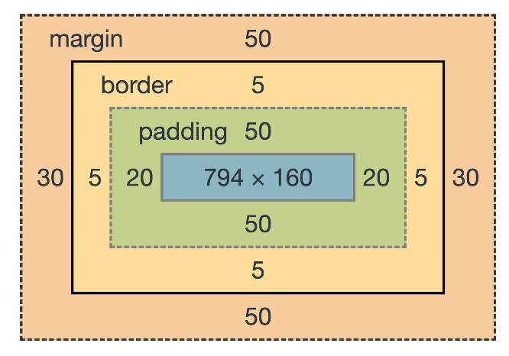

E a maneira como o css entende cada elemento na pagina, possuindo uma margem, borda, e padding (espaço interno).

Aula02

Box-sizing

<https://developer.mozilla.org/en-US/docs/Web/CSS/box-sizing>

Ele encolhe o elemento para caber com margem e padding na viewport (body.)